

Fundacja Avalon
biuroprasowe.fundacjaavalon.pl

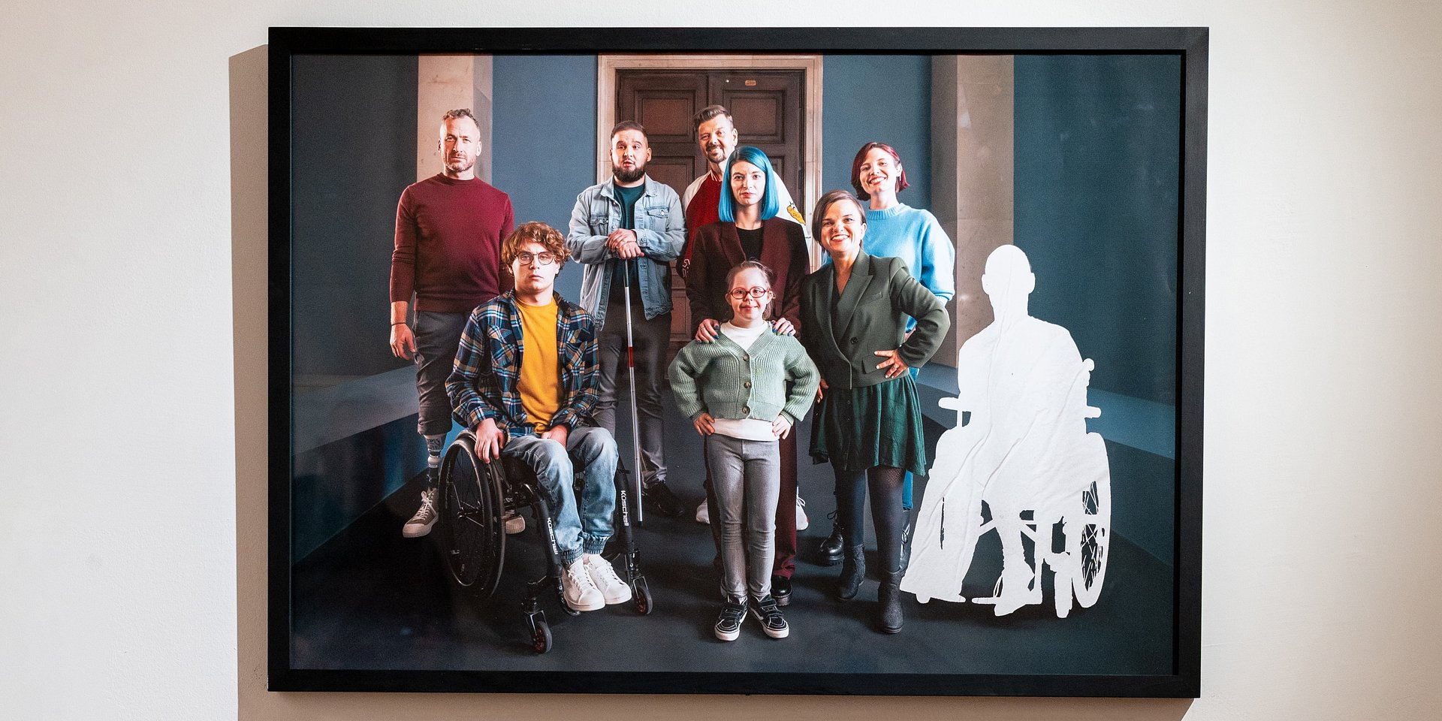

Fundacja Avalon zrobiła kolejny ważny krok na drodze ku dostępności

2025-03-17

Każdego dnia ponad 5 milionów Polaków mierzy się z brakiem dostępności. Fundacja Avalon zrealizowała kampanię społeczną „Epoka Dostępności”, w ramach której, zachęcała do zaangażowania się w walkę o dostępność leżącą w interesie wszystkich. Kampania ukazała społeczeństwu szereg barier, z którymi na codzień spotykają się osoby z niepełnosprawnościami. Historie uczestników wskazywały na problemy związane z m.in. zatrudnieniem, niedostępnością kultury i infrastruktury, brakiem systemowej asystencji osobistej czy też finansowaniem podstawowego funkcjonowania. Temat spotkał się z bardzo pozytywnym odbiorem, a bohaterowie akcji oraz przedstawiciele Fundacji Avalon, dzięki swojemu wielkiemu zaangażowaniu, dotarli do szerokiego grona odbiorców, wywołując żywą dyskusję. Integralną częścią projektu jest trwająca wciąż wystawa „Epoka (nie)dostępności” w Muzeum Narodowym w Krakowie.

<b>Siódma kampania społeczna w przededniu Polskiego Aktu o Dostępności</b>

Fundacja Avalon od lat porusza w mediach temat niepełnosprawności. Tym razem skupiła się na barierach i braku dostępności, które utrudniają milionom Polaków codzienne funkcjonowanie. Do akcji zaproszono dziesięcioro bohaterów, którzy zgodzili się opowiedzieć o swoich doświadczeniach. W projekcie wzięli udział sportowcy: Kamil Otowski, poruszający się na wózku, dwukrotny medalista igrzysk paralimpijskich wParyżu oraz Przemysław Świercz, były kapitan reprezentacji Polski w Amp Futbolu, który stracił nogę w wypadku motocyklowym. Obajniemal każdego dnia mierzą się nie tylko zwyzwaniami w sporcie, ale też zarchitektonicznymi barierami na polskich ulicach.

W kampanii wzięła udział Katarzyna Dinst, ekspertka ds. dostępnego projektowania, wskazująca na bariery mentalne i dostępnościowe. Agnieszka Kondracki, znana jako Uszkoloszka, mówiła o barierach komunikacyjnych, braku dostępności w kulturze oraz dostępie do informacji. Adrian Now, niewidomy twórca kanału „W ciemno”, poruszał temat braku dostępności technologicznej. Tola Będzikowska, dziewczynka z Zespołem Downa, Paulina Lomber, chorująca na dyskopatię i zesztywniające zapalenie stawów, oraz Michał Figurski, który przeszedł udar w wyniku powikłań cukrzycowych, podkreślali konieczność walki ze stereotypami i brakiem empatii w społeczeństwie. Historie bohaterów były prezentowane w materiałach na stronie, mediach społecznościowych oraz w wywiadach w mediach. Osią kampanii był spot, w którym podążający za przewodniczką goście wspólnie oglądali eksponaty symbolizujące brak dostępności – porzucone hulajnogi, niezrozumiałe oznaczenia produktów, brak windy, napisów czy tłumaczenia w PJM. Idea przedstawienia barier jako eksponatów posłużyła jako inspiracja do stworzenia realnej wystawy „Epoka (nie)dostępności” w Muzeum Narodowym w Krakowie. Jej celem jest zaprezentowanie barier i ograniczeń, z jakim każdego dnia muszą mierzyć się osoby z niepełnosprawnościami. Ekspozycja składa się z 11 obiektów przedstawiających brak dostępności w takich kategoriach jak architektura, design, komunikacja, system wsparcia czy życie zawodowe. Dzięki osobistym historiom i świadectwom dołączonym do każdego z eksponatów, zwiedzający mogą pogłębić wiedzę na ten temat. Swoimi historiami podzieliło się dziewięcioro bohaterek i bohaterów wystawy: Aneta Koszyczek, Katarzyna Dinst, Renata Orłowska, Monika Tworzydło, Agnieszka Kizinkiewicz, Filip Gałązka, Szymon Grzech, Adrian Now i Michał Figurski. Wystawę można oglądać do 27 kwietnia 2025 roku.

Ogólnopolska kampania społeczna Fundacji Avalon, pod hasłem „Epoka Dostępności”, to ważny głos w dyskusji o prawach osób z niepełnosprawnościami. Dostępność jest de facto warunkiem niezbędnym do ich realizacji. Kampania składała się nie tylko z działań stricte reklamowych i komunikacyjnych, lecz poszliśmy o krok dalej i wraz z Muzeum Narodowym w Krakowie zorganizowaliśmy wystawę, która cieszy się ogromnym zainteresowaniem. Jesteśmy wdzięczni Agencji Nie Do Ogarnięcia, z którą przeprowadziliśmy kampanię za kreatywne podejście do interpretacji oraz przedstawienia barier z jakimi na co dzień spotykają się osoby z niepełnosprawnościami. Dziękujemy też wspaniałym bohaterom naszej kampanii, którzy zgodzili się opowiedzieć o doświadczaniu barier i wykluczenia. Kampania wystartowała w odpowiednim momencie, bowiem już w czerwcu wchodzi w życie Polski Akt o Dostępności. Poprzez kampanię udowadnialiśmy, że dostępność nie jest kosztem a inwestycją i mamy nadzieję, że tak zinterpretują nowe przepisy polskie przedsiębiorstwa. Jesteśmy gotowi, by wspierać je na drodze ku dostępności.
– komentuje Helena Szczuka-Kalenský , kierowniczka Działu Komunikacji i Promocji Fundacji Avalon.

<b>Kampania w liczbach</b>

Działania prowadzone były w telewizji, kinie, radiu, Internecie, w tym w mediach społecznościowych, a także na nośnikach OOH. Projekt otrzymał także duże wsparcie PR-owe, a poza klasycznymi działaniami skierowanymi do mediów, we współpracy z Gazeta.pl, przygotowany został również bezpłatny przewodnik dla dziennikarzy „Dostępność́. Poradnik dla twórców, dziennikarzy i wszystkich osób zainteresowanych budowaniem niewykluczającej komunikacji”.

Kampania społeczna „Epoka Dostępności” Fundacji Avalon skutecznie uwrażliwiła Polaków na znaczenie dostępności dla osób z niepełnosprawnościami. Z badań, przeprowadzonych przez agencję badawczą Minds &amp; Roses wynika, że aż 71% odbiorców oceniło ją pozytywnie, a 83% uznało przekaz za wiarygodny. Dzięki kampanii więcej osób zrozumiało kluczowe pojęcia, takie jak projektowanie uniwersalne czy audiodeskrypcja, a świadomość społeczna w tym zakresie wzrosła nawet o 21%. Co istotne, kampania zmniejszyła dystans wobec osób z niepełnosprawnościami, wzmacniając ich postrzeganie jako aktywnych i samodzielnych członków społeczeństwa. Dzięki wyjątkowej formie i wyrazistemu przekazowi kampania uzyskała ponadprzeciętny poziom wyróżnialności (73%) oraz została oceniona jako angażująca i skłaniająca do refleksji.

Kampania telewizyjna wygenerowała 69 mln kontaktów reklamowych, docierając do 19,7 mln osób zgrupy docelowej, a radiowa – do 8,72 mln osób. Komunikacja prowadzona w social mediach dotarła do ponad 2,2 mln użytkowników w Meta i 680 tys. na TikToku, generując przy tym łącznie 9,1 mln wyświetleń. Dzięki działaniom prowadzonym w digitalu o kampanii dowiedziało się 2,1 mln użytkowników Internetu, natomiast w ramach promocji treści na platformie YouTube, materiały zobaczyły 3 mln osób, a łącznie zanotowano ponad 14,2 mln wyświetleń. Kampania w kinach niezależnych objęła 92 kina w całej Polsce, a spot reklamowy obejrzało 121 890 widzów. Z kolei kampania outdoorowa trwała od stycznia do lutego 2025 roku, obejmując łącznie 167 nośników w kluczowych miastach, takich jak Warszawa, Kraków, Wrocław czy Gdańsk, w tym billboardy, citylighty oraz ekrany cyfrowe.

Za kreację kampanii, działania digital i w mediach społecznościowych odpowiada Agencja Nie Do Ogarnięcia.

Kampania współfinansowana jest ze środków PFRON. Kampanię wspiera Muzeum Narodowe w Krakowie.

Fundacja Avalon to jedna z największych organizacji pozarządowych w Polsce wspierających osoby z niepełnosprawnościami i przewlekle chore, powstała w 2006 roku, a od roku 2009 posiada status organizacji pożytku publicznego. Ma siedzibę w Warszawie, jednak swoim wsparciem obejmuje osoby potrzebujące z całej Polski. Fundacja oferuje pomoc potrzebującym w obszarze finansowym, a także prowadzi szereg programów społecznych i edukacyjnych, mających na celu aktywizację OzN, a także zmianę postrzegania osób z niepełnosprawnościami w polskim społeczeństwie. Fundacja Avalon aktualnie wspiera około 15 500 osób z całej Polski. Łączna wartość pomocy udzielonej przez Fundację swoim podopiecznym wynosi blisko 480 mln.

 | fundacja-avalon-zrobila-kolejny-w.pdf | Download
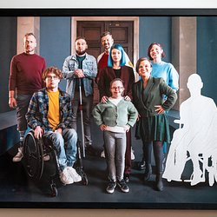 | podsumowanie kampanii.jpg | Download
 | fundacja-avalon-zrobila-kolejny-w.docx | Download

